方圆标志认证集团有限公司
扬 州 科 苑 管 理 咨 询 有 限 公 司
★★★
关于举办“GB/T19001-2015转版及内审员培训班”的通知
ISO9001-2015 于2015年9月15日正式实施，将彻底取代ISO9001：2008标准，原先ISO9001：2008版本的证书于2017年9月16日全面停发，已获取证书的组织于2018年9月16日前彻底失效。ISO9001：2015取代ISO9001：2008后包括对文件的技术性修订。原已使用ISO9001：2008的组织只需按本标准的规定调整某些要求，仍可使用本标准.，标准规定的质量管理体系要求除了产品质量保证外，还旨在增强顾客满意，尤其是增加的组织的风险关注。
针对于此，本公司与方圆标志认证集团有限公司特联手合办培训班，为广大企业从事质量管理人员及与质量管理有关的其他人员开设ISO9001：2015内审员培训班，ISO9001：2015内审员培训的目的在于：对原2008版的ISO9001进行系统的升级培训，学习2015版ISO9001的最新要求，能够在组织内独立建立符合国际标准的质量管理体系，并能运用审核技巧提高企业质量管理水平，协助组织决策层组织发展目标，使之良性循环的高级专业人才。
方圆标志认证集团（简称方圆，英文缩写CQM）是在原国家技术监督局批准组建的中国方圆标志认证委员会基础上发展演变而来，是集认证、培训、咨询、科研、政策研究、标准制定、国际合作于一体，面向全球的集团化、综合性技术服务机构。培训机构是经国家认证认可监督管理委员会批准（批准号： CNCA-P-2002-045 ），由中国认证认可协会确认（确认号：CCAA 021）此次办班所有通过考试合格的学员所获取的证书均可以在方圆标志认证集团有限公司的官方网站查询。
培训对象：企业内部的质量管理人员及与质量管理有关的其他人员。
培训内容：
1. GB/T19001:2015国家标准变化内容。
2. 标准理解和实施过程的重点、难点及薄弱环节。
3. ISO9001：2015标准在企业管理和质量控制中实际运用。
4. 内部审核工作程序和实务操作讲解。
5. 内部审核方法和技巧在实际审核工作中的运用。
培训特色：
1. ISO9000基本知识的培训按外审员的预备知识培训的要求进行，保证学员基础知识有较大的提高。
2.专业知识结合大量案例进行分析讲解，注重实务操作，使学员更好地学以致用。
培训时间：2016年5月07至08日〔周期二天、含笔试〕
培训地点：扬州市邗江路427号(扬州恒春缘大酒店会议室)
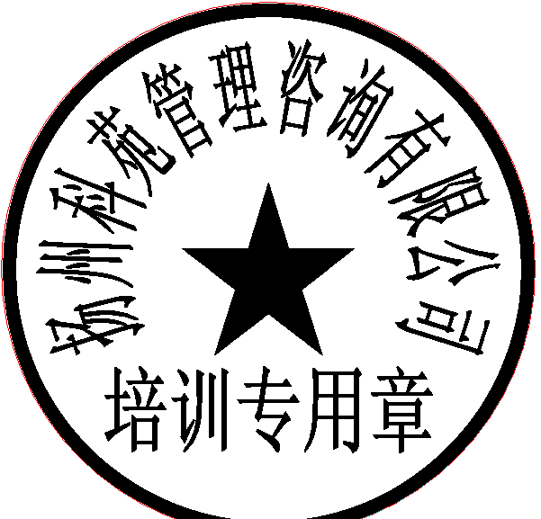
收费标准：800元/人（含培训费、教材费、考试费、证书费、两午一晚餐费、茶水费、集体照）
食宿费用：公司可帮助代办住宿，费用自理（住宿费用：豪标含早90元/人/晚，普标含早75元/人）。
联系人：祁雅军、杨筱萍、朱斌、赵祥
电话：0514-85124088、85540588, 85127168，85540228 ，13328127177
传真：0514-85126189 QQ:414461871
联系地址：扬州市荷花池路安墩新寓10栋506室
扬州科苑管理咨询有限公司 2016年1月16日

报名回执
公司名称
公司地址
联系人 |  | 移动电话
电话 |  | 是否需要代办住宿
参加培训人员姓名 | 携个人身份证复印件、一张一寸彩照

